

可视化技术

论文阅读报告

|  |  |
| --- | --- |
| 题 目 | Narrative Visualization: Telling Stories with Data |
| 学生姓名 | 王云鹏 |
| 指导教师 | 周芳芳 |
| 学 院 | 计算机学院 |
| 专业班级 | 物联网工程1802 |

2021年12月

**目录**

一、 问题背景 1

二、 相关工作 1

1. 叙事结构 1

2. 视觉叙事 1

3. 用数据可视化讲故事 2

三、 案例分析 3

1. 棒球明星与类固醇 3

2. Gapminder人类发展趋势 5

四、 设计空间分析 6

1. 设计空间维度 8

2. 设计空间观察 9

3. 叙事可视化的类型 10

4. 平衡作者驱动和读者驱动的故事 11

五、 结论与展望 14

# 问题背景

**数据可视化非常具有潜力**，交互式可视化常作为有关全球健康和经济以及选举结果的故事的背景。

**静态可视化长期以来一直用于支持讲故事**，通常以图表和图表的形式嵌入到更大的文本正文中。在这种格式中，文本传达故事，图像通常提供支持证据或相关细节。**一类新兴的可视化试图将叙述与交互式图形结合起来。**

制作成功的“数据故事”需要多种技能。目前，最复杂的可视化工具专注于数据探索和分析。 电子表格和可视化工具等应用程序支持一系列分析例程和视觉编码，但除了导出图像进行演示之外，通常对制作带有分析结果的故事提供很少的支持。**如何改进这些工具的设计以支持更丰富和更多样化的讲故事形式仍然是一个悬而未决的问题。**

# 相关工作

## 叙事结构

自古以来，人们就试图理解和形式化讲故事的要素。 例如，**作家已经开发了戏剧情景的类型学**，并确定了许多叙事共同的情节线，例如“英雄的旅程”。

讲故事的策略因媒体和流派而异。例如，与通过电影讲述的故事相比，通过**写作讲述的故事可以使用一组不同的正式机制和叙事结构**（例如，意识流）。与文学小说或电影不同，这些设备在很大程度上是新闻业独有的。可视化本身可能包含各种媒体，包括文本、图像和视频，也可以是交互式的，从而使故事的讲述既依赖于作者，也依赖于读者。

## 视觉叙事

**艺术家、设计师和心理学家都在探索如何组织视觉媒体以产生叙事体验**。他们开发了细致入微的技术，顺序引导观众的注意力并让观众在过渡中保持定向。

许多叙述都植根于一个明确的起点。在视觉媒体中，通常使用固定镜头或概览来介绍场景。作者经常**操纵场景以将注意力引向兴趣点**。心理学家对**视觉显着性现象**进行了广泛的研究，表明颜色、大小和方向等视觉特征中的异常值优先吸引人们的注意力。这种吸引力的强度受多种因素的调节，包括场景本身（例如，当被其他颜色鲜艳的物体包围时，颜色鲜艳的物体不那么显着）和观看者的任务（例如，期望和顶部） 向下搜索会影响被认为最显着的内容）。

文化因素，特别是**阅读顺序**（例如，从左到右）自然会导致人们首先看的地方以及他们如何扫描图像。**视觉技术**可以进一步确定眼睛访问场景中元素的顺序。 例如，最常见的是**箭头的形式**，是一种用于顺序引导注意力的强大技术。

视觉媒体通常涉及场景的变化，例如在漫画的面板之间或剪辑过的电影中的剪辑。已经开发了许多设备来在**过渡期间定向观看者**。除了物体或动作的连续性之外，**图外元素如标注**（例如，插图或线条表示缩放）和注释用于丰富叙述。毫不奇怪，**作者将看到其中许多技术也适用于叙事可视化**。

## 用数据可视化讲故事

尽管数据可视化经常让人联想到讲故事，但两者之间的关系很少被清楚地阐明。其他人试图更具体地阐明这种联系。尽管如此，**对叙事可视化的更深入理解仍然难以捉摸**，因为“作者需要进一步了解**每种类型与每个特定受众**的特征交互、其优缺点，以及它如何影响内容和学习。”

**一些可视化系统已经开始将讲故事融入他们的设计中。**例如，GeoTime Stories使分析师能够使用文本编辑器和书签界面在可视化中创建带注释的故事。 sense.us系统允许用户创建经常用于故事讲述的可视化书签轨迹。Tableau的图形历史记录允许用户查看、整理和导出其视觉分析的关键点。最近，Tableau Public支持交互式可视化的构建和基于 Web 的发布，支持在金融和体育新闻等数据丰富的领域中讲故事。 此类系统为实现更丰富的讲故事功能提供了第一步。

简而言之，许多人已经观察到**数据可视化的讲故事潜力**，并将其与更传统的媒体相提并论。然而，对叙事可视化的设计空间的**透彻理解尚未出现**。与此同时，艺术家、记者等从业者也在这个空间中开辟了道路，作者或许希望从他们的探索中获得洞察力。在这里，作者试图**通过分析和对比具有讲故事组件的可视化示例来进一步理解叙事可视化**。然后作者从这些例子中归纳出突出的**设计维度**。在此过程中，作者希望阐明叙事可视化与其他讲故事形式的不同之处，以及这些差异如何为其叙事潜力带来机会和陷阱。

# 案例分析

在本节中，作者展示了两个选定的叙事可视化案例研究。作者的目标是突出示范性和有问题的方法，并让读者了解作者的分析方法。选择这些示例是为了在叙事可视化的设计空间中提供不同的点样本。

## 棒球明星与类固醇

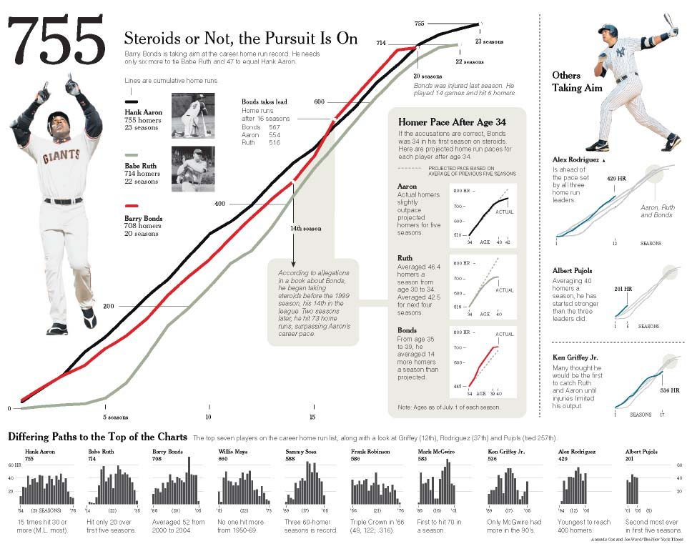

棒球明星巴里邦兹指着天空；他的目标是 755 个本垒打，悬停在他的头顶上——“不管是否使用类固醇，追求已经开启”。 Shadowing Bonds 的尝试是对使用类固醇的指控，许多体育统计学家转向这些数字来调查这些说法。

**邦兹的图像尺寸突出并放置在页面的左上角，吸引眼球并将观众指向标题**，为图形的其余部分建立主题。由照片和文字组成的传奇介绍了汉克·亚伦和贝比·鲁斯，他们是前本垒打领袖，他们的职业生涯为邦兹的职业生涯提供了比较点。累积本垒打的折线图显示了三名击球手的职业生涯，邦兹的本垒打在其他击球手减速时加速。**阴影注释**指出，加速与邦兹第 14 季中首次使用类固醇的报道相吻合，并伴随着两年后邦德领先露丝和亚伦时的第二次注释。**阴影路径然后流向右侧的类似颜色的插图**，其中包含每位球员 34 岁后本垒打速度的比较，强调邦兹在职业生涯如此晚的时候击球的可疑加速。

观众然后可以移动到其他部分。 在右边，**一个摆动的亚历克斯罗德里格斯的大图像和一个大胆的标题指出“其他人瞄准”吸引了眼球**。 在这里，作者看到了其他正在追逐职业本垒打记录的现任球员。 底部部分（“通往图表顶部的不同路径”）**没有颜色，由较小的情节组成，被赋予最低的视觉优先级**，但完成了故事。 小倍数显示了职业生涯本垒打榜上顶级球员每个赛季的本垒打，每个都有一个事实说明。

可视化类似于人们可能在科学博览会上看到的海报，**空间被细分为更小的部分，每个部分都用图表、图片和文本讲述自己的子故事**。这三个部分通过使用颜色、形状和文本以图形方式链接在一起。例如，最大的部分根据击球手在职业本垒打名单上的顺序进行介绍：汉克·亚伦（黑线）、贝比·鲁斯（绿线）和巴里·邦兹（红线）。在内容上巧妙地匹配，保持相同的方案，**以相同的顺序呈现玩家及其相关颜色**。这允许观看者立即辨别对较大图像的参考。下面的部分也以相同的顺序（Aaron、Ruth、Bonds）开始，然后再进入其他玩家。该顺序不仅包含信息内容（即谁的本垒打最多），而且还可以防止观众在不同部分之间切换时不得不重新定向。最后，右侧部分在初始图表的阴影下绘制了当前球员的表现，作者立即将其识别为属于 Aaron、Ruth 和 Bonds 的形状。

虽然这些元素提供了部分之间的无缝过渡，但它们并没有规定查看者探索可视化的顺序。 相反，**路径是通过使用视觉突出显示（颜色、大小、粗体）和连接元素（例如箭头和阴影路径）来完成的**。 当查看可视化时，查看者从最大的图像开始，部分原因是因为它的大小、中心位置和颜色，还因为它有一个大标题和邦兹本人告诉查看者的图片在哪里看。

## Gapminder人类发展趋势

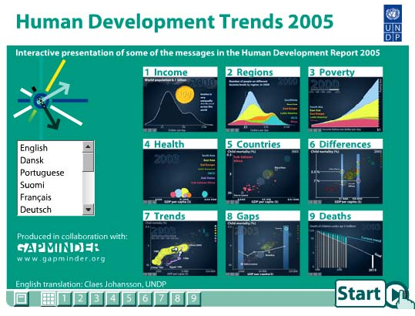

这个交互式幻灯片调查了全球收入和健康的趋势。可视化从演示文稿不同部分的屏幕截图网格开始，**每个图像都标有其各自的主题**（收入、贫困、健康、死亡等）。该清单结构提供了要涵盖的内容的确定镜头，并在演示完成后提醒每个部分包含的内容。它还支持导航到特定段。**屏幕底部的进度条反映了上面的网格**，**而右下角的大“开始”按钮由动画指针突出显示**，告诉观众如何开始演示。单击此按钮后，该按钮会变成**熟悉的浏览器样式的“前进”和“后退”按钮**，让用户可以按照自己的节奏在幻灯片之间导航。每个部分都会引导用户浏览一个可视化的数据集，并指出沿途的关键观察结果。 **这些解释依赖于注释、突出显示、动画过渡和单帧交互性的组合**。

除了简单地介绍图形特征之外，**注释还传达了每个部分的叙述，提供了观看者不太可能自行识别的观察结果**。 例如，第 3 节解释了“在 1970 年代，大多数穷人生活在南亚和东亚。” 然后，随着时间线的向前推进和图表的变化，一条新评论指出：“过去 30 年改变了全球贫困的面貌。 现在，非洲是三分之一穷人的家园。” 最后的动画进一步更新了图表，这一次的评论是，“2015 年非洲将占世界贫困人口的大部分。” 这些叙述对于用户快速理解低密度信息至关重要，图形元素在使这成为可能方面发挥着重要作用：**动画突出显示图表的相关部分，配色方案在幻灯片之间保持语义一致，箭头和标签经常出现以澄清文本中提到的元素。**

**定期展示允许增加用户与显示器的交互性**，通常在叙述片段完成后，再次遵循**马提尼酒杯结构**。在本演示中，增加的交互性最常出现在使用时间序列数据的片段中，因为时间线滑块似乎让用户返回到前几年。重要的是，暴露的**交互性是叙述的一部分**，而不仅仅是事后的想法。例如，第 3 节解释了“由于亚洲的快速进步，到 2015 年将贫困人口减半的全球目标将得以实现。但按照目前的趋势，非洲和拉丁美洲将无法实现这一目标。”此时，额外的互动组件出现在显示屏上，并出现一条提示信息“使用时间条查看亚洲人民摆脱贫困”。这样，交互性实际上是故事的延续，强调相同的主题，鼓励用户以故事为起点，进行个人对数据的探索。

# 设计空间分析

作者使用电影、漫画和艺术中的相关作品来选择设计空间维度。作者的想法随着作者分析更多示例和观察新兴模式而发展。这些观察使作者能够**将设计特征进一步组织成越来越连贯的类别**，例如叙事可视化的流派类型以及将可视化与随附文本集成的不同方法。作者的**最终类别描绘了叙事可视化的独特模式**，将其与其他形式的视觉叙事区分开来。例如，交互式可视化允许用户操纵显示，引入了不适用于非交互式媒体的设计决策。

**作者在表格中表示设计空间，该表格将每个示例与在整个数据集中观察到的特定设计策略相关联**。作者总共使用第 3 节中说明的案例研究方法分析了 58 个可视化。这些示例来自在线新闻 (71%)、商业 (20%) 和可视化研究 (9%)。 作者优化了作者的收藏，以包含包含清晰叙述事件序列的可视化、多种可视化类型（例如流程图、幻灯片）和一系列交互策略（例如过滤、时间线）。 使用这些标准，作者从最初的较大样本池中进行抽样，得出图 7 中的 58 个项目。然而，作者并不声称作者的样本是详尽无遗的，因为作者没有涉及其他潜在来源，例如 视频游戏或电子学习工具。

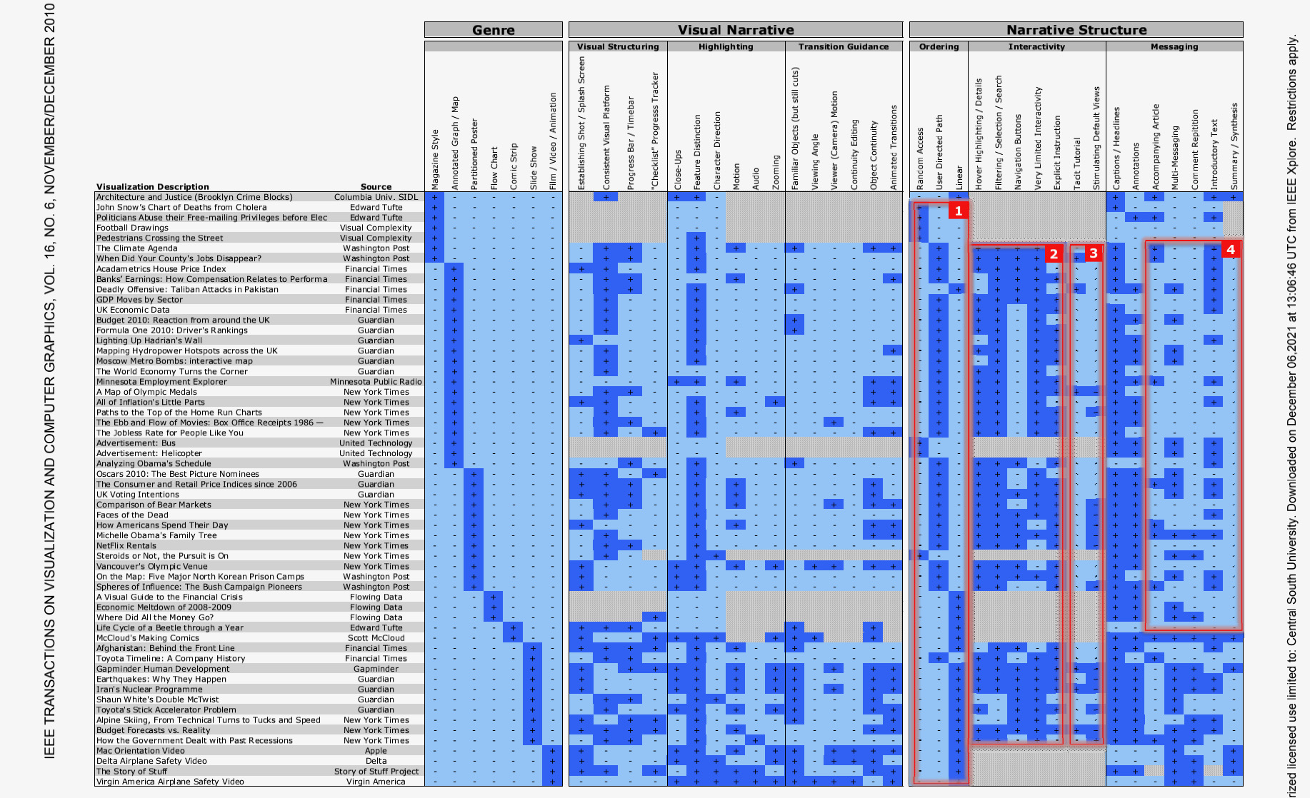

该表使用深蓝色和加号 (+) 来表示特定特征的存在； 浅蓝色和减号 (-) 表示示例不使用该功能。 在某些情况下，单元格是灰色的，表示设计特征被介质排除而不是被明确的设计选择忽略。 例如，作者没有分析打印纸上关于交互或动画的可视化。

## 设计空间维度

作者对设计空间的组织包含三个部分的特征：（1）体裁，（2）视觉叙事策略，以及（3）叙事结构策略。第一个部分确定了每个**可视化的类型**，即稍后描述的视觉叙事类型的分类法。

第二部分确定**视觉叙事策略**：辅助和促进叙事的视觉设备。该部分细分为三个部分：(i) 视觉结构，(ii) 突出显示，和 (iii) 过渡指导。**视觉结构**是指将叙事的整体结构传达给观众并允许他在更大的可视化组织中确定自己的位置的机制。这些设计策略有助于尽早引导观众（建立镜头、清单、一致的视觉平台），并允许观众通过可视化（进度条、时间线滑块）跟踪他的进度。**突出显示**是指帮助将观看者的注意力引导到显示中的特定元素的视觉机制。这可以通过使用颜色、运动、框架、大小、音频等来实现，这些可以增强元素相对于其周围环境的显着性。其中许多策略也用于电影、艺术和漫画。**过渡指导**涉及在视觉场景内或视觉场景之间移动而不会使观看者迷失方向的技术。电影中的一种常见技术是连续性编辑，但也存在其他策略（例如，动画过渡、对象连续性、相机运动）。

第三部分确定了每个可视化使用的**叙事结构策略**，或辅助和促进叙事的非视觉机制。该划分进一步分为三个部分：(i) 排序，(ii) 交互性和 (iii) 消息传递。**排序**是指排列查看者通过可视化所采取的路径的方式。有时这条路径是作者规定的（线性），有时根本没有建议的路径（随机访问），有时用户必须在多个备选方案中选择一条路径（用户导向）。**交互性**是指用户操作可视化的不同方式（过滤、选择、搜索、导航），以及用户如何学习这些方法（显式指导、默认教程、初始配置）。最后，**消息传递**是指可视化向观众传达观察和评论的方式。这可以通过短文本字段（标签、标题、标题、注释）或更实质性的描述（文章、介绍、摘要）来实现。

## 设计空间观察

从数据中可以看出三个重要的模式：(1) 不同排序结构的聚类，(2) 交互设计的一致性，以及 (3) 叙事信息的利用不足。

第一个模式可以通过排序部分中的深蓝色簇观察到，这表明视觉化**如何引导观众浏览其内容之间存在明显差异**。 这些集群对应于叙事格式，例如幻灯片放映、连环漫画、带注释的图表等。

第二种模式突出了可视化所做的交互设计选择的一致性。**在所有示例中，作者看到使用了相同的交互技术**：悬停突出显示和按需详细信息、有限的交互性、交互功能的显式说明以及当可视化包含多个时的导航按钮框架（例如，幻灯片）。该表还显示了“默认教程”和“刺激默认视图”的持续利用不足。隐性教程通过为交互组件和演示文稿制作动画来介绍可视化的交互功能，以明确如何操作显示。因此，用户无需明确说明即可熟悉可视化的交互功能。刺激性默认视图提供旨在激发用户兴趣的数据和分析的初始呈现，这是一种类似于新闻线索的设备。然后可以将这些视图用作进一步探索的起点。这两种技术都可以无缝地结合到可视化设计中，同时让用户参与到交互功能中。

第三种模式显示了**常见叙述性消息传递技术的利用不足，例如关键点的重复、介绍性文本以及最终总结和综合**。 特别是，数据显示交互式图表**不包括足够的用于叙述目的的评论，很少使用重复、多消息或注释来强调关键观察**。请注意，在幻灯片和视频中更频繁地使用叙述性消息传递技术，因为这些类型更加努力地传达作者想要的叙述。这或许可以解释为什么这些可视化在质量上更像是“故事”而不是数据工具。

## 叙事可视化的类型

作者发现示例可以用 7 种基本类型来表征：杂志风格、带注释的图表、分区海报、流程图、连环漫画、幻灯片和电影/视频/动画。 **这些类型主要在 (a) 每个包含的帧数——不同的视觉场景，在时间和/或空间上多路复用——以及 (b) 其视觉元素的顺序方面有所不同。** 例如，嵌入在一页文本中的图像（“杂志风格”）只有一个框架，而漫画可能有多个框架。 多视图可视化（“分区海报”）可能只暗示其图像的松散顺序，而漫画往往遵循严格的线性路径。

这些流派并不相互排斥：它们可以像积木一样发挥作用，结合起来产生更复杂的视觉流派。 Barry Bonds 可视化（第 3.1 节）是**部分分区海报和部分流程图**，在使用流程图策略向观众建议路径的同时同时呈现多个图像。 Bud get Forecast（第 3.2 节）和 Gapminder（第 3.4 节）示例**都使用带注释的图表，但采用幻灯片放映格式**。

虽然这些类型中的每一种都可以用来讲述一个故事，但作者注意到**不同的类型更适合不同的故事类型**。选择合适的类型取决于多种因素，包括数据的复杂性、故事的复杂性、目标受众和目标媒体。有明显的案例，其中一种类型更适合特定目的。商业演示通常使用幻灯片而不是漫画，电视广告使用视频而不是流程图。这些是常见且直观的案例，**但并非所有实例都如此清晰**。例如，学生是否可以从幻灯片、视频甚至漫画中学到最好的知识并不明显。正确的选择还取决于所呈现的内容和学生的背景。一般来说，不会有先验的“正确答案”，而是几个可能的候选日期，每个都有优点和缺点。**消息传递和交互性都可以在这些流派之上分层**。**消息传递是使用文本来提供有关图像的观察和解释**。通常，此文本采用熟悉的形式，例如标题、标题、标签和注释。对于某些可视化，消息传递还可以包括音频。请注意，对于上述任何类型，消息传递都是可选的，并且在同一类型的实例之间可能会有很大差异。交互性允许查看者操纵可视化。**交互性有多种可能的类型和程度，但叙事可视化中的常见形式包括导航按钮、悬停突出显示、按需悬停详细信息、过滤、搜索、向下钻取、缩放和时间滑块。**重要的是，消息传递和交互性的适当使用将取决于多种因素。

## 平衡作者驱动和读者驱动的故事

**纯粹由作者驱动的方法通过可视化具有严格的线性路径，严重依赖消息传递，并且不包括交互性。** 示例包括电影和非交互式幻灯片。 当目标是讲故事或有效沟通时，强烈的作者驱动方法最有效。 作者在漫画、艺术、电影、广告、商业演示、教育视频和培训材料中看到了这种方法。

**纯粹的读者驱动的方法没有规定的图像顺序、没有消息传递和高度的交互性。** 示例包括可视化分析工具，如 Tableau 或 Spotfire。 读者驱动的方法支持数据诊断、模式发现和假设形成等任务。

从历史上看，**许多可视化都属于作者驱动或读者驱动的二分法**。 然而，正如作者在案例研究中所看到的，**大多数叙事可视化的例子介于两者之间**，叙事可视化的一个重要属性是它在平衡这两个元素方面的灵活性。 可视化越来越多地在这两种方法之间取得平衡，在更结构化的叙述背景下为有限的交互提供空间。 这是一个相对较新的发展，大多数主流示例来自在线新闻。

作者数据集中的所有交互式示例都混合使用了作者驱动和读者驱动的方法。 尽管可能的组合范围很广，但一些混合模型已成为最常见的。 下面作者讨论三种常见的模式。 第一个结构优先考虑作者驱动的方法，第二个结构促进两种方法之间的对话，而第三个结构优先考虑读者驱动的方法。

### 马提尼酒杯结构



**Martini Glass 可视化结构采用作者驱动的方法**，最初使用问题、观察或书面文章来介绍可视化。有时根本不使用文本，因为可视化依赖于有趣的默认视图或注释。**一旦作者的预期叙述完成，可视化就打开了一个读者驱动的阶段**，用户可以自由地以交互方式探索数据。该结构类似于马提尼酒杯，**茎代表单路径作者驱动的叙述，而玻璃杯的加宽口代表通过读者驱动的交互成为可能的可用路径。**使用这张图，作者可以认为不同程度的创作（问题、观察、文章）对应不同的词干类型（短、长），不同程度的读者（突出显示、过滤、路径选择）对应于不同的词干类型。嘴巴形状。通过所有这些排列，总体结构保持不变，首先是作者驱动的叙事功能，然后是读者驱动的交互。**创作部分可以作为读者互动的起点，提出问题、观察和主题，暗示读者可能自行探索的问题类型。**这种结构是作者研究的交互式可视化中最常见的结构。

### 互动幻灯片

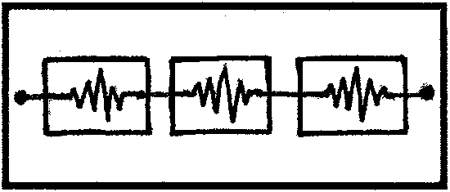

交互式幻灯片结构遵循典型的幻灯片格式，但在每张幻灯片的范围内结合了交互中间叙述。这种结构允许用户在进入故事的下一阶段之前进一步探索演示的特定点。作者在预算预测 (§3.2) 和 Gapminder (§3.4) 案例研究中都看到了这种结构。与马提尼酒杯相反，**交互式幻灯片允许在叙述中间进行交互，这是作者驱动和读者驱动方法的更平衡组合**。然而，**单个幻灯片通常以马提尼酒杯风格运行，在提示用户与显示器交互之前再次传达作者意图的消息**。交互式幻灯片放映适用于复杂的数据集和叙述。对于复杂的数据集，这种结构允许作者逐步引导用户了解数据维度和操作。**这确保用户仅在他准备好时才在演示中向前移动，并允许用户在需要时重复步骤**。对于复杂的叙事，这种格式允许作者在不同的故事片段之间绘制离散的界限，类似于电影中的剪辑。

### 钻取故事

### 

Drill-Down Story 可视化结构呈现了一个通用主题，然后允许用户在该主题的特定实例中进行选择，以显示其他详细信息和背景故事。 例如，主题可能是“历史熊市”[A31]，可视化将允许用户深入到特定的熊市以了解有关其历史的更多信息。 或者显示“朝鲜监狱营地”[A38] 的地图**可以让用户通过点击地图上的特定位置来了解有关各个营地的更多信息**。**这种结构更加强调读者驱动的方法，让用户决定讲述什么故事以及何时讲述。**尽管如此，它仍然需要大量的创作来确定可能的用户交互类型、包含哪些候选故事以及每个故事包含的详细信息。

# 结论与展望

在本文中，作者研究了叙事可视化的设计，并确定了用数据图形讲故事的技术。作者采用实证方法，分析来自在线新闻、博客、教学视频和可视化研究的可视化。在回顾相关工作后，作者分享了两个精选的**案例研究**，它们突出了不同的设计策略并说明了作者的分析方法。然后，作者通过对 **58 个示例**的分析构建了一个设计空间。作者的分析确定了视觉故事讲述的显着维度，包括图形技术和交互性如何实现不同层次的结构和叙事流程。作者描述了**叙事可视化的七种类型**：杂志风格、带注释的图表、分区海报、流程图、连环漫画、幻灯片放映和视频。这些类型可以与交互性和消息传递相结合，以产生**作者驱动和读者驱动**体验的不同平衡。最后，作者讨论了作者的框架的含义，指出了重复出现的**设计策略**、将可视化与其他媒体集成的**有前途但未充分利用的方法**，以及改进用户界面以制作数据故事的潜力。

在本文中，作者基于从在线新闻、平面设计、漫画、商业、艺术和可视化研究中收集的 58 个示例的语料库，对叙事可视化（旨在传达故事的可视化）进行了设计空间分析。 作者的分析突出了支持用数据讲故事的视觉和交互式设备，**作者使用马提尼酒杯、交互式幻灯片放映和钻取故事等叙事结构来识别不同的可视化类型。** 特别是，作者注意到叙事可视化设计中的一个核心问题：**作者驱动元素（提供叙事结构和消息传递）与读者驱动元素之间的平衡**，从而实现交互式探索和社交共享。 这些结果有助于确定成功的设计实践。 通过明确命名有效的技术（例如，“默认教程”、“语义一致性”、“内容匹配”），作者希望促进它们的重用。

作者的分析还有助于识别设计空间中**未充分探索的区域**。例如，“杂志风格”流派是静态可视化最常见的流派，但在交互式可视化中并没有得到充分利用。如何更好地整合多种媒体来讲述故事？例如，用于可视化的马提尼酒杯结构可能被编织成一个文本故事：静态图像可能首先支持文本并引入可视化；嵌入的交互式可视化可能会稍后出现，也许在文本中带有链接设置可视化参数以突出散文中的要点；最后，**在文章的结尾，可视化可能会打开以实现自由探索**。同样，作者的数据表明，交互性在流程图、漫画或视频中还不常见，而且目前很少有可视化使用默认教程或刺激性默认视图。通过这种方式，作者的框架促进了对流派和叙事设备的新颖并列位置的推理。

通过关注叙事可视化的图形和交互元素，作者的方法较少关注读者的认知和情感体验。然而，作者认识到这些要素的重要性，并在结论中描述了**未来以读者为中心的研究方向。**